**Среднесрочный исследовательский проект «Числа окружают нас».**

***Цель. Способствовать формированию УУД (универсальных учебных действий) младших школьников:***

***коммуникативных: умение сотрудничать с учителем и сверстниками, владеть способами разрешения конфликтов, умение выражать свои мысли в речи;***

***познавательных: умение искать информацию, умение выделять главное и второстепенное в найденной информации, умение сравнивать, классифицировать, доказывать;***

***регулятивных: умение вносить изменения в результат своей деятельности, умение преодолевать препятствия;***

***личностных: умение уважительно относиться к чужому мнению, умение работать на результат.***

***Задачи. Воспитывать любовь к математике.***

***Развивать мыслительные способности, речь, память, творческие способности.***

***Источники информации.***

***Стихи о цифрах*** [***http://littlehuman.ru/416***](http://littlehuman.ru/416)

[***http://ejka.ru/blog/stihi/184.html***](http://ejka.ru/blog/stihi/184.html)

[***http://www.fun4child.ru/1098-stikhi-pro-cifry.-veselyjj-schet.html***](http://www.fun4child.ru/1098-stikhi-pro-cifry.-veselyjj-schet.html)

[***http://www.olesya-emelyanova.ru/index-zagadki-cifry.html***](http://www.olesya-emelyanova.ru/index-zagadki-cifry.html)

[***http://q121085.narod.ru/stih.html***](http://q121085.narod.ru/stih.html)

***презентации об истории чисел*** [***http://www.openclass.ru/dig-resource/66482***](http://www.openclass.ru/dig-resource/66482)

[***http://viki.rdf.ru***](http://viki.rdf.ru)

***цифры в картинках*** [***http://900igr.net/photo/schjot/20-Predmety.files/TSifry-v-kartinkakh.html***](http://900igr.net/photo/schjot/20-Predmety.files/TSifry-v-kartinkakh.html)

[***http://www.dobrieskazki.ru/matematika_raskraska1.htm***](http://www.dobrieskazki.ru/matematika_raskraska1.htm)

[***http://www.master-live.ru/gifimg/anic.htm***](http://www.master-live.ru/gifimg/anic.htm)

***игры с числами нумерология*** [***http://www.rusedu.ru/detail_1746.html***](http://www.rusedu.ru/detail_1746.html)

***русское лото*** [***http://www.hobbygift.ru/show_good.php?idtov=1031***](http://www.hobbygift.ru/show_good.php?idtov=1031)

***мультфильм «Козлёнок, который умел считать до 10»*** [***http://bozifis.ucoz.ru/index/stranica_20/0-40***](http://bozifis.ucoz.ru/index/stranica_20/0-40)

***Основополагающий вопрос проекта.***

Почему говорят, что числа правят миром?

***Проблемные вопросы проекта.***

Для чего нужны цифры?

Какую роль числа играли в жизни наших предков?

Как числа управляют нами?

***Учебные вопросы проекта.***

Кто изобрёл цифры?

Сколько цифр в арабской нумерации?

Как записывать римские числа?

Как читать и записывать многозначные числа?

Как играть с числами?

**Ход проекта.**

1. Стартовая презентация учителя.
2. Составление интеллект – карты проекта.
3. Деление на группы для работы над проектом. Памятка при работе с компьютером. Памятка учащимся, пользующимся сетью Интернет.
4. Привлечение родителей к участию в работе над проектом. Буклет для родителей.
5. Работа группы «Историки» над презентацией.
6. Работа группы «Литераторы» над самодельной книгой.
7. Работа группы «Практики» над газетой.
8. Подготовка презентации проекта.
9. Монтирование фильма о работе над проектом.
10. Торжественная презентация проекта с приглашением родителей и гостей.

**Текущая оценка и итоговая оценка исследовательской деятельности учащихся**

Кроссворд «Вокруг чисел»,

рисунок на тему «Число – дом»,

контрольный лист оценивания своих исследовательских навыков,

отзыв о газете,

бланк оценивания презентации,

отзыв о самодельной книге.

**Презентация проекта «Числа окружают нас».**

1. ***Сценка «Козлёнок, который не умел считать».***

***Музыка.***

**Сказочник**

Звенит колокольчик, как песню поет,

Он новую сказку к нам в гости зовет.

И, если тут станет немного потише,

То сказка придет, и ее мы услышим.

Тс-с!

*Сказочник прикладывает палец к губам и прислушивается*.

**Сказочник**

Слышите? Слышите?

*Звучит музыка.*

**Сказочник**

Вот и она!

Но, помните, сказке нужна тишина…

**Сказочник**

Жил-был очень милый и добрый козленок.

*Выбегает Козленок и начинает бегать и прыгать.*

**Сказочник**

Любил он играть на лужайке зеленой.

Ему было всё интересно вокруг.

**Козленок (Сказочнику хвастливо)**

Смотри, я могу перепрыгнуть лопух!

*Козленок прыгает через лопух.*

**Козленок**

Могу перепрыгнуть и лужу!

*Козленок прыгает через лужу.*

**Козленок**

И кочку!

*Козленок прыгает через пышную кочку с цветочками, но падает.*

**Козленок**

Какая большая! В ней много цветочков!

**Сказочни**к

А сколько?

**Козленок (смущенно)**

Наверное, сто… или пять…

Не знаю, ведь я не умею считать.

**Сказочник**

Совсем не умеешь?

**Козленок**

Нет, честное слово!

**Сказочник (разочаровано)**

Придется козленка искать мне другого.

**Козленок**

Но я в этой сказке быть главным хочу!

**Сказочник**

Раз хочешь, тебя я считать научу!

**Козленок**

Научишь? Но как? Это трудно?

**Сказочни**к

Нет, просто!

Вот цифры.

*Сказочник достает цифры от 0 до 9 (каждая следующая чуть выше предыдущей).*

**Сказочни**к

Давай их расставим по росту.

Сказочник расставляет цифры по порядку.

**Сказочник**

Вот это один, это два, это три.

А это четыре!

**Козленок**

И всё?

**Сказочник**

Нет, смотри –

Идут за четверкой пять, шесть, семь и восемь!

*Сказочник берет девятку*.

**Козленок**

И снова шестерка! Большая!

*Козленок пятится.*

**Сказочник**

Не бойся!

Шестерку мы эту поставим на хвост –

Получится девять, как требует рост!

Теперь только нолик добавить осталось.

*Козленок составляет десятку.*

**Козленок (радостно)**

Вот! Десять!

**Сказочник**

Видишь, как просто считать оказалось?

**Козленок**

Да!

*Козленок толкает цифры рожками, и они падают.*

**Сказочник**

Только вот цифры зачем же толкать?

*Сказочник убирает цифры со сцены*.

**Козленок (хвастливо)**

Теперь я и сам всё могу сосчитать!

**Сказочник**

Тогда сосчитай мне цветочки на кочке.

*Козленок подбегает к кочке с цветами.*

**Козленок**

Раз! Два! Три! Четыре! – Четыре цветочка!

**Сказочник**

Четыре цветочка!

*Сказочник показывает зрителям цифру 4.*

**Сказочник**

Какой молодец!

Считать научился и…

**Козленок (разочарованно)**

Сказке конец?

И так вот всегда… Интересно, но мало.

**Сказочник**

Нет, присказка только – для сказки начало.

Ну что, ты готов стать героем, дружок?

**Козленок**

Готов! Начинай!

1. ***Мультфильм «Козлёнок, который умел считать до 10».***
2. ***Козлёнок и сказочник.***

**Сказочник.** Малыш, ты теперь понял, как важно уметь считать?

**Козлёнок.** Да. Я рад, что хорошо умею считать. Я люблю числа, люблю математику.

**Сказочник.** А хочешь узнать, как появились цифры и как люди научились с их помощью записывать большие числа, большие, чем 10?

**Козлёнок.** Хочу.

**Сказочник.** Группа «Историки» познакомит нас со своей презентацией. Группы «Литераторы» и «Практики» оценят её по критериям, представленным на бланке.

***Презентация группы «Историки».***

**Капитан команды.** Мы долго собирали материал для своей презентации: просматривали готовые презентации о истории чисел из Интернета, слушали рассказ учителя, задавали вопросы, подбирали картинки, фотографии, даже придумали героя, который поведёт вас за собой и задаст домашнее задание. Посмотрите, что у нас получилось.

***Показ презентации.***

***Музыка. Оценка презентации.***

**Сказочник.** Как группы – соперницы оценили представленную презентацию?

1. ***Чтение стихотворений – загадок о числах.***

Сколько лет в яйце цыпленку,

Сколько крыльев у котенка,

Сколько в алфавите цифр,

Сколько гор проглотит тигр, Андрей И.

Сколько мышка весит тонн,

Сколько в стае рыб ворон,

Сколько зайцев съела моль,

Знает только цифра… (ноль)

Сколько солнышек за тучкой,

Сколько стержней в авторучке,

Сколько у слона носов,

Сколько на руке часов? Женя Ш.

Сколько ног у мухомора

И попыток у сапера,

Знает и собой гордится,

Цифра-столбик… (единица)

Сколько ушек на макушке,

Сколько ног у пол-лягушки,

Сколько у сома усов

У планеты полюсов,

Сколько в целом половинок, Ваня

В паре - новеньких ботинок,

И передних лап у льва

Знает только цифра… (два)

Сколько месяцев в зиме,

В лете, в осени, в весне,

Сколько глаз у светофора,

Баз на поле для бейсбола, Максим

Граней у спортивной шпаги

И полос на нашем флаге,

Что нам кто ни говори,

Знает правду цифра… (три)

Сколько лапок у мангуста,

Лепестков в цветке капусты,

Пальцев на куриной ножке

И на задней лапе кошки,

Рук у Тани вместе с Петей

И всего сторон на свете Яна

Да и океанов в мире,

Знает циферка… (четыре)

Сколько пальцев на руке

И копеек в пятачке,

У морской звезды лучей,

Клювов у пяти грачей, Андрей Б.

Лопастей у листьев клена

И углов у бастиона,

Про все это рассказать

Нам поможет цифра… (пять)

Сколько букв есть у дракона

И нулей у миллиона,

Разных шахматных фигур,

Крыльев у трех белых кур, Антон

Ног у майского жука

И сторон у сундука.

Коль не можем сами счесть,

Нам подскажет цифра… (шесть)

Сколько в радуге цветов,

Дней в неделе у китов.

Гномиков у Белоснежки,

Братьев-близнецов у пешки,

Нот, что знают даже дети, Настя

И всего чудес на свете,

Разобраться с этим всем

Нам поможет цифра… (семь)

Сколько на море ветров,

И копыт у двух ослов,

Щупалец у осьминога,

И клыков у пары догов?

Сколько ног у паука, Алина.

Паука-крестовика?

Если мы про это спросим

Нам ответит цифра… (восемь)

Сколько в дюжине пиратов,

Если три ушли куда-то,

Месяцев в году без лета,

Исполнителей нонета,

Жизней у бродячей кошки, Никита

И в десятке мух без мошки?

Не ищи ответ нигде, ведь

Есть ответ у цифры… (девять)

Сколько ночью звезд на небе,

Сколько хлебных крошек в хлебе,

Сколько капелек в дожде,

Сколько рыб живут в воде, Лёша

Сколько ног у многонога?

Очень-очень-очень… (много)

1. ***Козлёнок и Сказочник.***

**Козлёнок.** Есть книжки о буквах – «Буквари» и «Азбуки», которые учат ребят читать слова. А о цифрах есть книжки?

**Сказочник.** Такую учебную книгу изготовили ребята из группы «Литераторы». Сейчас они о ней расскажут, а члены групп – соперниц «Историки» и «Практики» оценивают продукт группы «Литераторы» по критериям, заявленным в бланке.

***Презентация самодельной книжки.***

**Капитан команды.** Сначала мы решили, что в нашей книжке будет всё, как в самой настоящей книге: переплёт, форзац, титульный лист. Листы книги мы набирали с помощью компьютера, печатали на принтере и скрепляли. Переплёт нам помогла сделать учительница.

1. Книгу мы назвали «Цифры в картинках, загадках, пословицах и поговорках». На каждой странице рассказывается об одной цифре. В этой книжке можно раскрашивать картинки, по ней можно учить загадки и даже запомнить состав чисел от 6 до 9.
2. Наши предки считали, что числа играют большую роль в их жизни. Вот почему так много пословиц, поговорок и устойчивых выражений, где встречаются числа.
3. Особенно часто упоминается число 7. (Читает по книге несколько пословиц).

Мы уверены, что книжка поможет и другим первоклассникам в изучении цифр.

***Показ страниц книги на компьютере.***

***Музыка. Оценка книги.***

**Сказочник.** Как группы оценили изготовленную книжку? Где её можно использовать?

1. ***Исполнение песенки «Цифры».***

Слова Светланы Фадеевой, музыка Ольги Фокиной

Будем цифры изучать,

Их должны все дети знать.

Будем мы считать учиться,

Это в жизни пригодится.

Припев. Раз, два, три, четыре, пять –

Можно пальцы загибать.

Шесть, семь, восемь, девять, десять –

Будем с цифрами играть!

Раз - как будто во дворе

Аист на одной ноге.

Два - по озеру плывет

Лебедь, словно пароход.

Три – верблюд бредет пустыней.

Любопытный нос – четыре.

Пять – сосед купил арбуз

И несет свой сладкий груз.

Припев.

На руке пять пальцев есть,

За пятеркой – цифра шесть.

Семь и восемь - продолжаем,

Очень быстро мы считаем.

Если шесть перевернем,

Цифру девять мы найдем.

Десять – сложим пять и пять.

И начнем считать опять.

1. ***Козлёнок и Сказочник.***

**Козлёнок.** Мне уже хочется поиграть.

**Сказочник.** Хочешь поиграть с числами? Ребята из группы «Практики» выпустили газету, с помощью которой научат нас, как играть с числами. Группы – соперницы оценивают газету по критериям, записанным в бланке.

***Презентация газеты. Игры с залом.***

**Командир группы.** Мы узнали, что газету можно не рисовать самим, а набрать на компьютере. Это, сначала кажется сложным, но зато какой прекрасный результат!

1. Прежде, чем выпустить газету, мы разучили несколько игр с числами: «Кольцо» и «Фокус», поиграли в «Русское лото» и «Домино». Некоторые числа в игре «Русское лото» имеют необычные названия (зачитать). Так играть интереснее.
2. На занятиях кружка мы изготовили цифры – конструктор из солёного теста. А на уроке изобразительного искусства нарисовали цифры в виде домиков Математической страны.

З. В нашей газете мы разместили статью о нумерологии – системе магии и гадания, которую создал греческий учёный Пифагор. По этой системе, по дате рождения, мы определили для каждого ученика наставление и дар дня рождения, которые имеют силу в течение всей жизни.

(Раздать карточки).

4.Давайте поиграем в игры «Кольцо» и «Фокус».

***Игры с залом.***

***Музыка. Отзыв о газете.***

***Сказочник.*** Как оценили работу группы «Практики»?

1. ***Козлёнок и Сказочник.***

**Сказочник.** Надеюсь, ты любишь стихи?

**Козлёнок.** Конечно!

**Сказочник.** Тогда послушай стихи из чисел.

**Козлёнок.** А такие есть?

**Сказочник.** Да. Ребята их выучили, а некоторые сами сочинили.

***Чтение стихов из чисел.***

Пушкин

17 30 48

140 10 01

126 138

140 3 501

Маяковский

2 46 38 1

116 14 20!

15 14 21

14 0 17

Есенин

14 126 14

132 17 43...

16 42 511

704 83

170! 16 39

514 700 142

612 349

17 114 02

Омар Хайам

147 14 05

512 8 45

7 48 20 90

0 29 30 25

2 15 42

42 15

37 08 5

20 20 20!

38 46

0 4 20

7 08 33

20 20 20!

45 108 2

47 16

3 4 502

20 20 20!

7 14 100 0

0 0 0 13

37 08 5

20 20 20!

Гораздо грустнее:

511 16

5 20 337

712 19

2000047

3 1512

16025

11 0 3 15

100006 02 05

Считалка

2 12 46,

48 3 06.

33 1 102,

8 30 32.

Маpш

18 17! 18 16!

115 13 3006!

90 17! 90 16!

240 110! 526!

1. ***Козлёнок и сказочник.***

**Сказочник**. Презентация проекта подходит к концу.

**Козлёнок.** Было очень интересно. Что вам запомнилось, ребята? Какая группа лучше справилась с заданием?

**Сказочник.** На протяжении всей работы над проектом я вас фотографировала. Давайте ещё раз вспомним, как мы трудились над проектом, с помощью фильма, созданного из этих фотографий. Это мой вам подарок – сюрприз.

***Фильм о работе над проектом «Числа окружают нас».***

1. ***Награждение групп и особо отличившихся учеников за творческую работу над проектом.***

Награждает завуч или директор школы.

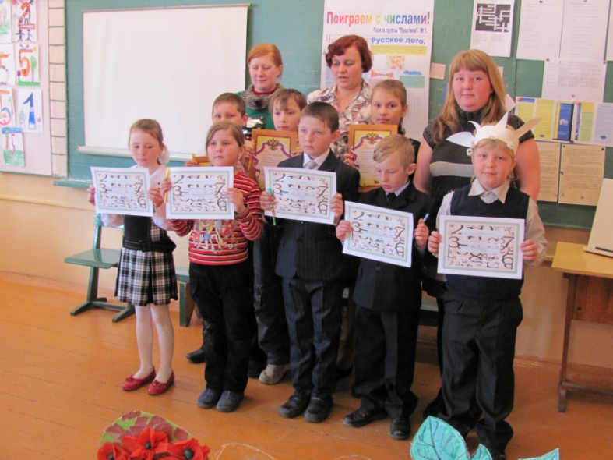 ***Вместе с родителями.***

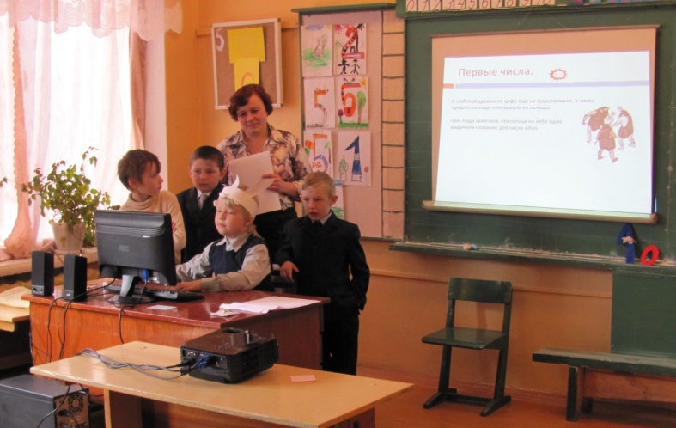 ***Презентация команды «Историки».***

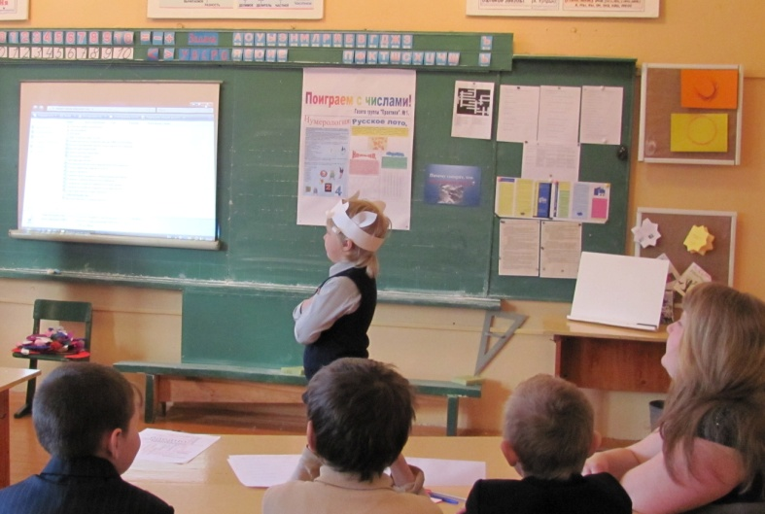 ***Козлёнок, который не умел считать.***

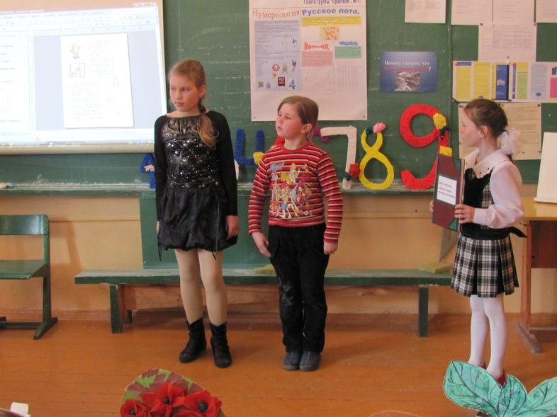 ***Выступление группы «Литераторы».***

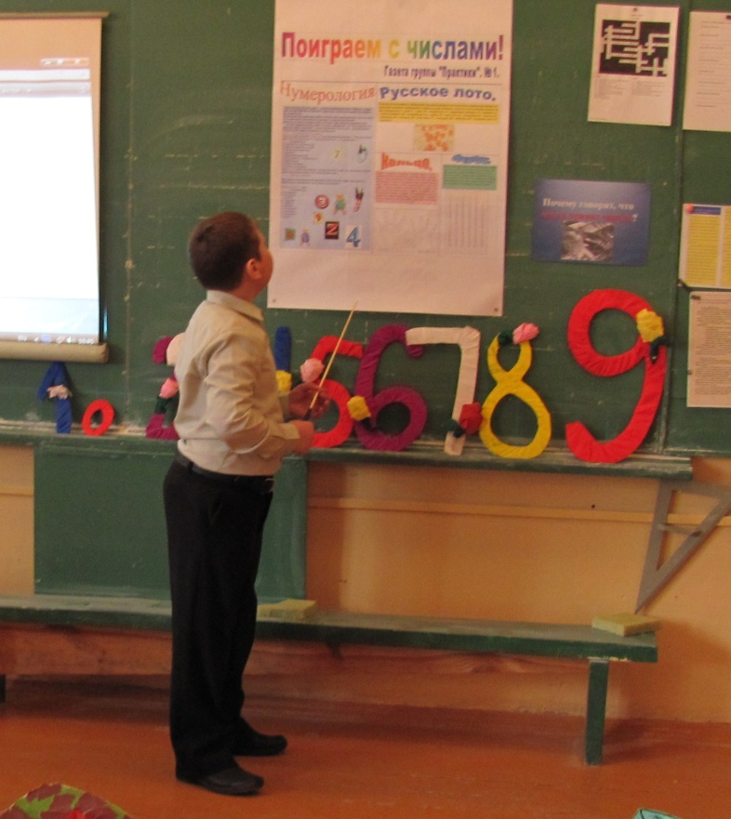 ***Газета группы «Практики».***